Ngày 28 tháng 4 năm 2026

Kính gửi cư dân Golden Gate Village,
Tôi viết thư này để giới thiệu bản thân với tư cách là Tân Giám đốc Điều hành của Cơ quan Quản lý Nhà ở Marin (MHA), đồng thời muốn trực tiếp phản hồi về những mối quan ngại mà nhiều người trong số quý vị đã nêu ra.

4020 Civic Center Drive San Rafael, CA 94903-4173


Tiến sĩ Tonia Lediju Giám đốc điều hành

Tuần trước, tin tức của ABC News và các hãng tin tức khác đã nêu bật những lo ngại của
người dân về việc di dời và chỉnh trang đô thị tại Golden Gate Village. Tôi muốn khẳng định rõ ràng rằng: dự án tái thiết này không phải để di dời cư dân. Mục tiêu cốt lõi là tái đầu tư vào cộng đồng lịch sử này, đồng thời bảo vệ quyền được tiếp tục sinh sống tại đây của quý vị.
Tôi cũng thấu hiểu rằng nhiều cư dân đã từng chứng kiến hoặc trải qua những tình huống mà ở đó các cộng đồng được hứa hẹn có thể quay lại, nhưng thực tế lại không phải vậy. Những câu chuyện lịch sử đó là có thật, và đó cũng là lý do vì sao niềm tin phải được xây dựng chứ không phải trên cơ sở giả định. Đó là lý do tại sao những biện pháp bảo vệ này không chỉ là những lời tuyên bố – chúng là những cam kết chính thức bằng văn bản mà MHA sẽ tiếp tục thực hiện, và chúng tôi sẽ cùng quý vị rà soát trực tiếp các điều khoản này.

MHA cam kết đảm bảo rằng tất cả cư dân chấp hành tốt quy định đều có quyền trở về nhà của mình sau khi quá trình tái thiết hoàn tất. Cam kết đó sẽ được duy trì thông qua các điều khoản bảo vệ trong hợp đồng thuê nhà chính thức và tuân thủ đầy đủ các quy định của HUD.
Ý nghĩa của thay đổi này đối với quý vị:

- Tất cả cư dân có trạng thái cư dân hợp lệ sẽ ký hợp đồng thuê mới trước khi tạm thời di dời, đảm bảo quyền trở về nhà của mình tại Golden Gate Village.
- Công việc hiện trường giai đoạn 1 sẽ bắt đầu vào tháng 6 năm 2026. Sẽ không có tòa nhà nào bị dỡ bỏ, và cũng không có tòa nhà dân cư mới nào được xây dựng trong quá trình tái thiết này.
- Quá trình tái thiết sẽ được triển khai theo từng giai đoạn nhỏ để dễ dàng quản lý gồm 1A, 1B, 1C và 1D – thực hiện theo thứ tự nhằm đảm bảo tính tổ chức và giảm thiểu tối đa sự xáo trộn đến đời sống của cư dân.
- Cư dân sẽ tạm thời rời khỏi nhà của mình trong khoảng 3–4 tháng trong khi công việc
được hoàn thành.
- Cư dân sẽ chuyển đến các căn hộ trống sẵn trong Golden Gate Village hoặc theo lựa chọn

của riêng mình.
- Tất cả các chi phí liên quan đến việc chuyển chỗ ở và tái thiết sẽ do dự án chi trả, cư dân không phải chi trả chi phí này.
Cơ quan Nhà ở Quận Marin 415/491-2525
(FAX) 415/472-2186 (TDD) 1-800-735-2929
www.marinhousing.org

- Các hộ gia đình sẽ tiếp tục trả 30% thu nhập của họ cho tiền thuê nhà.
- Cư dân sẽ trở về nhà của họ theo hợp đồng thuê mới sau khi quá trình tái thiết tòa nhà của họ hoàn tất.
Tôi cũng muốn các nhận rằng, chỉ riêng các chính sách thôi thì không thể tạo nên niềm tin mà phải cần đến sự giao tiếp nhất quán, nỗ lực thực hiện cam kết và sự tôn trọng lẫn nhau.
Trách nhiệm của chúng tôi không chỉ là hoàn thành công việc, mà là thực hiện theo cách đảm bảo sự ổn định, an toàn và tôn trọng nhân phẩm của mỗi cư dân trong suốt quá trình này.
MHA, Burbank Housing cùng tất cả các đối tác của chúng tôi cam kết sẽ luôn sát cánh và hành động vì lợi ích của quý vị – làm việc cùng quý vị thay vì gián tiếp hay né tránh. Điều đó có nghĩa là lắng nghe, hiện diện và đảm bảo quý vị nhận được thông tin rõ ràng ở mỗi bước.

Nếu quý vị có thắc mắc, vui lòng liên hệ với nhóm tái thiết theo thông tin được liệt kê ở mặt sau của lá thư này.
Với sự tôn trọng và cam kết chung vì sự ổn định, chân giá trị và cơ hội cho tất cả mọi người,
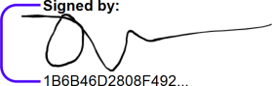


Tiến sĩ Tonia Lediju Giám đốc Điều hành
Cơ quan Nhà ở Quận Marin

TỪ THÁNG 6, 2026

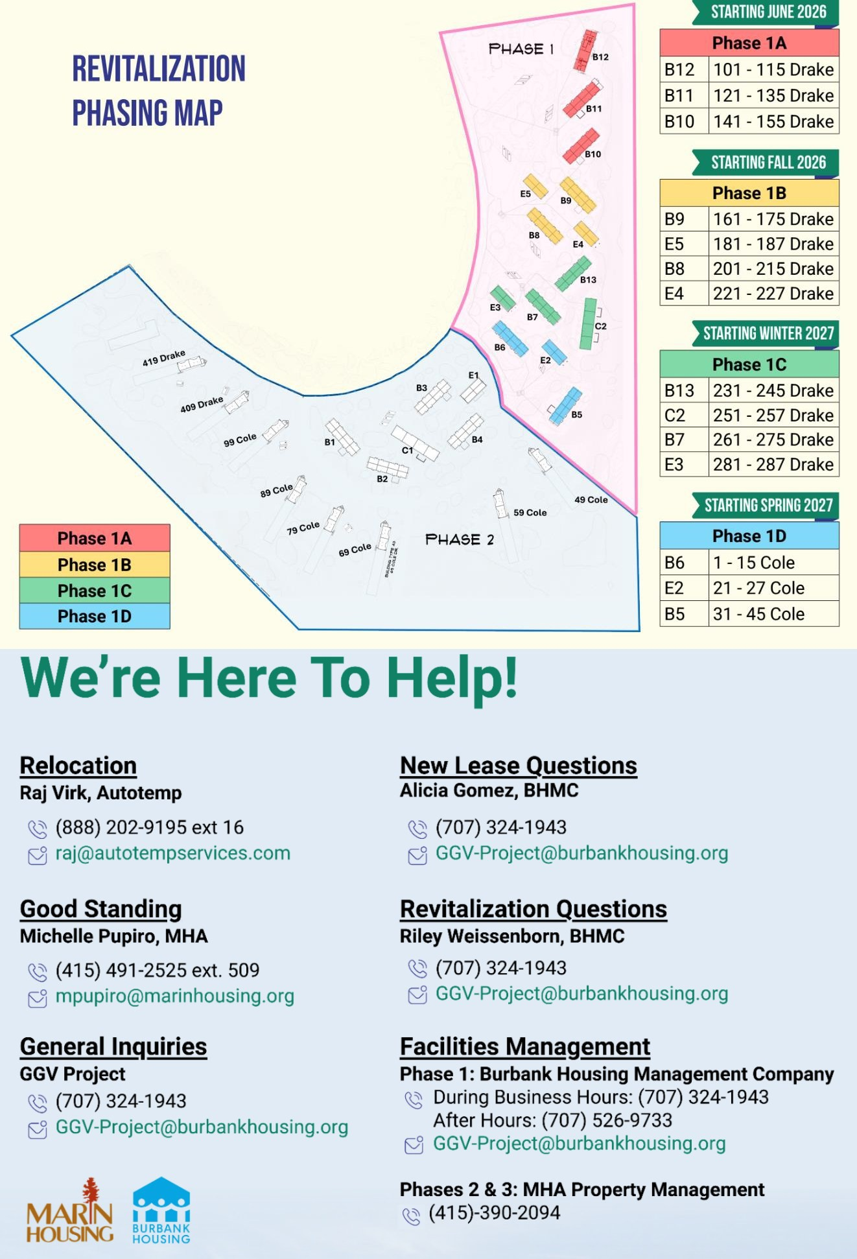
GIAI ĐOẠN 1
SƠ ĐỒ
CÁC GIAI ĐOẠN TÁI THIẾT
Giai đoạn 1A

TỪ MÙA THU 2026
Giai đoạn 1B

TỪ MÙA ĐÔNG 2027
Giai đoạn 1C

TỪ MÙA XUÂN 2027

Giai đoạn 1A
Giai đoạn 1D

Giai đoạn 1B
Giai đoạn 1C
Giai đoạn 1D
GIAI ĐOẠN 2

Chúng tôi luôn sẵn sàng hỗ trợ quý vị!

Di chuyển nơi ở
Câu hỏi về hợp đồng thuê mới

Trạng thái cư dân hợp lệ
Câu hỏi về Tái thiết

Các yêu cầu chung
Dự án GGV
Quản lý Cơ sở Vật chất
Giai đoạn 1: Công ty Quản lý Nhà ở Burbank
Giờ hành chính: (707) 324-1943
Ngoài giờ hành chính: (707) 526-9733
Giai đoạn 2 & 3: Cơ quan Quản lý Tài sản MHA

